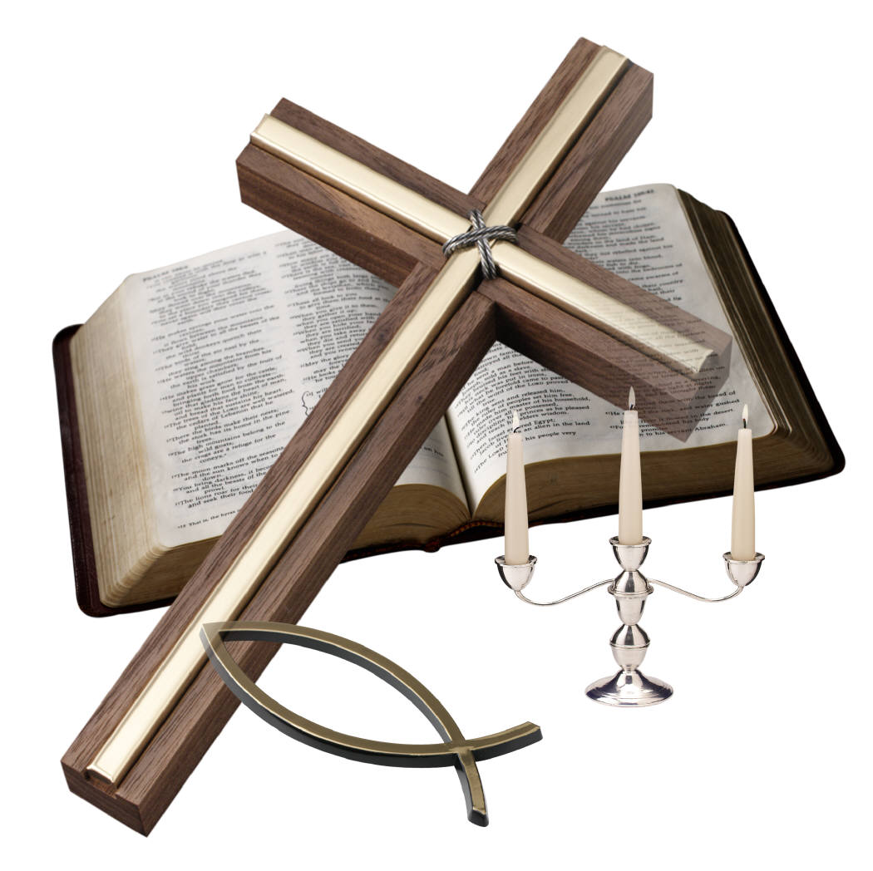
本週經文 Scripture of This Week

孝敬父母Honor Your Parents

[以弗所书 Ephesians 5:28-6:4]

Eph 5:28 丈夫也当照样爱妻子，如同爱自己的身子，爱妻子便是爱自己了。
Eph 5:29 从来没有人恨恶自己的身子，总是保养顾惜，正像基督待教会一样，
Eph 5:30 因我们是他身上的肢体（有古卷在此有“就是他的骨、他的肉”）。
Eph 5:31 为这个缘故，人要离开父母，与妻子连合，二人成为一体。
Eph 5:32 这是极大的奥秘，但我是指着基督和教会说的。
Eph 5:33 然而你们各人都当爱妻子，如同爱自己一样。妻子也当敬重她的丈夫。
Eph 6:1 你们作儿女的，要在主里听从父母，这是理所当然的。
Eph 6:2 要孝敬父母，使你得福，在世长寿。这是第一条带应许的诫命。
Eph 6:3 要孝敬父母，使你得福，在世长寿。这是第一条带应许的诫命。
Eph 6:4 你们作父亲的，不要惹儿女的气，只要照着主的教训和警戒养育他们。

本周背誦金句 Golden Verse Of This Week

要孝敬父母，使你得福，在世长寿。这是第一条带应许的诫命 [以弗所书 Ephesians 6:2-3]

